МБУК ЦБС
Методико-библиографический отдел
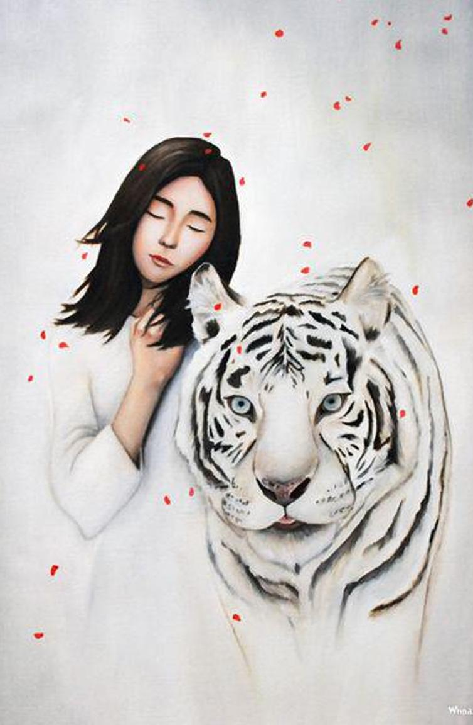

«Забудьте о вампирах и оборотнях -
пришло время тигров!»

Боготол, 2015

МБУК ЦБС
Методико-библиографический отдел

Боготол,2015

МБУК ЦБС
Методико-библиографический отдел

Боготол,2015

МБУК ЦБС
Методико-библиографический отдел

«Забудьте о вампирах и оборотнях -
пришло время тигров!»

Боготол, 2015

Хоук, К.
Проклятие тигра[Текст]/К.Хоук
. – М:Астрель, 2012. – 704с.

Давным-давно в Индии жил могущественный раджа и было у него два сына. Братья были хороши собой, получили прекрасное образование, их любили подданные. Старший брат – Дирен – был обручен с дочерью правителя соседнего царства, восхитительной принцессой Джесубай, Однако девушка отдала своё сердце младшему брату – Кишану. Чтобы соединиться с возлюбленной принц Кишан заручается поддержкой колдуна Локеша. Но злодей преследовал свои цели и решил погубить обоих братьев. Став жертвами проклятия, принцы обратились в зверей…
Решив немного подработать летом, 17-летняя Келси Хайес устраивается помощницей в бродячий цирк. В ее обязанности входит забота о главной знаменитости цирка - белом тигре по кличке Дирен, Девушка так привязалась к животному, что когда работа в цирке подходит к концу, Келси совсем не хочется с ним расставаться. Поэтому она с легкостью соглашается сопровождать зверя при его транспортировке в Индию...
Древнее проклятие, заколдованный принц и чарующая страна - читайте первый роман «Тигриной саги» Коллин Хоук!

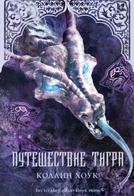

Хоук, К.
Путешествие тигра[Текст]/К.Хоук . – М:Астрель, 2014. – 640 с.

Давным-давно в Индии жил могущественный раджа и было у него два сына. Братья были хороши собой, получили прекрасное образование, их любили подданные. Старший брат – Дирен – был обручен с дочерью правителя соседнего царства, восхитительной принцессой Джесубай, Однако красавица отдала своё сердце младшему брату – Кишану. Чтобы соединиться с возлюбленной принц Кишан заручается поддержкой колдуна Локеша. Но злодей преследовал свои цели и решил погубить обоих братьев. Став жертвами проклятия, принцы обратились в зверей…
Во время прошлого приключения, Дирен утратил свои воспоминания о Кэлси. Теперь индийский принц не может вспомнить свою возлюбленную и чувства к ней. Но сердечные муки приходится отодвинуть на второй план: разгадка мистических тайн продолжается, и героям предстоит бросить вызов пяти чудовищным драконам.
В третьей книге «Тигриной саги» Коллин Хоук вновь переносит читателей в удивительную Индию, где ветер доносит аромат благовоний и соленого бушующего моря, а во влажных тропиках в самой глубине высоких деревьев, скрывается от потусторонних глаз древние развалины храма или дворца.

Хоук, К.
В поисках тигра[Текст]/К.Хоук. – М:АСТ, 2013. – 736с.

Давным-давно в Индии жил могущественный раджа и было у него два сына. Братья были хороши собой, получили прекрасное образование, их любили подданные. Старший брат – Дирен – был обручен с дочерью правителя соседнего царства, восхитительной принцессой Джесубай, Однако красавица отдала своё сердце младшему брату – Кишану. Чтобы соединиться с возлюбленной принц Кишан заручается поддержкой колдуна Локеша. Но злодей преследовал свои цели и решил погубить обоих братьев. Став жертвами проклятия, принцы обратились в зверей…
После волшебного путешествия по Индии, Келси возвращается домой и решает забыть обо всем невероятном, что случилось с ней и начать жить обычной жизнью. Но вторжение врагов и похищение Дирена не оставляют выбора, и храбрая девушка снова отправляется в путь. На этот раз с коварным братом Дирена - Кишаном, который много веков назад также пал жертвой проклятия тигра. Полное опасностей, неожиданных поворотов и искушений, это приключение должно еще на шаг приблизить Келси и двух принцев к избавлению от проклятий.
Вторая книга «Тигриной саги» Коллин Хоук дарит новую встречу с полюбившимися героями!

Хоук, К.
Проклятие тигра[Текст]/К.Хоук
. – М:Астрель, 2012. – 704с.

Давным-давно в Индии жил могущественный раджа и было у него два сына. Братья были хороши собой, получили прекрасное образование, их любили подданные. Старший брат – Дирен – был обручен с дочерью правителя соседнего царства, восхитительной принцессой Джесубай, Однако девушка отдала своё сердце младшему брату – Кишану. Чтобы соединиться с возлюбленной принц Кишан заручается поддержкой колдуна Локеша. Но злодей преследовал свои цели и решил погубить обоих братьев. Став жертвами проклятия, принцы обратились в зверей…
Решив немного подработать летом, 17-летняя Келси Хайес устраивается помощницей в бродячий цирк. В ее обязанности входит забота о главной знаменитости цирка - белом тигре по кличке Дирен, Девушка так привязалась к животному, что когда работа в цирке подходит к концу, Келси совсем не хочется с ним расставаться. Поэтому она с легкостью соглашается сопровождать зверя при его транспортировке в Индию...
Древнее проклятие, заколдованный принц и чарующая страна - читайте первый роман «Тигриной саги» Коллин Хоук!

